Mon carnet de

3ème maternelle – n°7

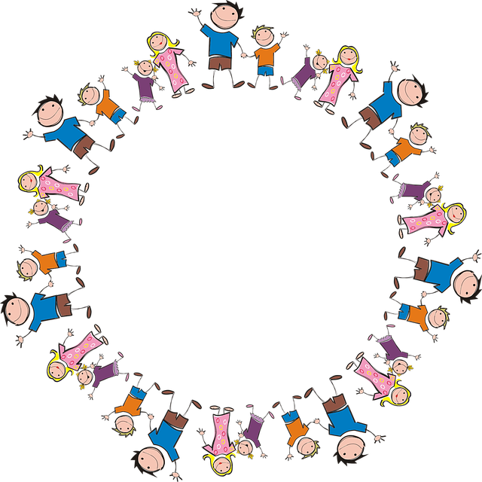



Apprendre en s’amusant

Les histoires de la semaine

Lundi : <https://www.youtube.com/watch?v=LefCNvtV7ME>

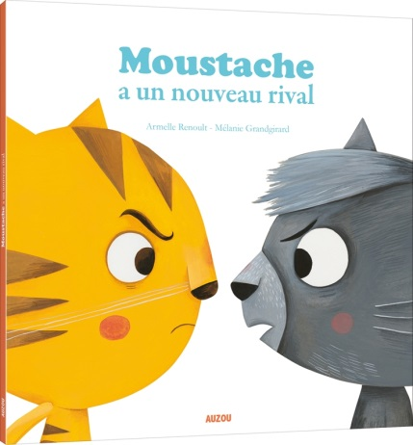 d’Armelle Renoult

Mardi : <https://www.youtube.com/watch?v=Owl9L9dCN4E>

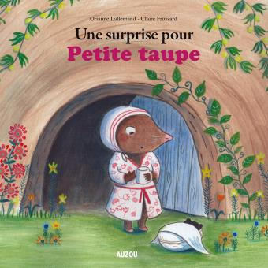 d’Orianne Lallemand

Mercredi : <https://www.youtube.com/watch?v=HOGKxNYHfbw>

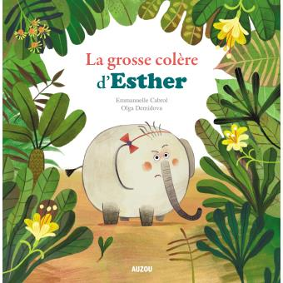 d’Emmanuelle Cabrol

Jeudi : <https://www.youtube.com/watch?v=cS20PLWUrFQ>

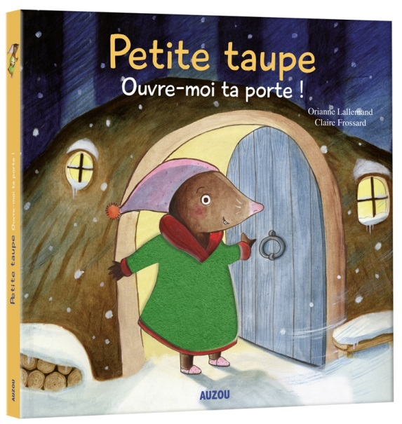 d’Orianne Lallemand

Vendredi : <https://www.youtube.com/watch?v=jUl2NfALunM>

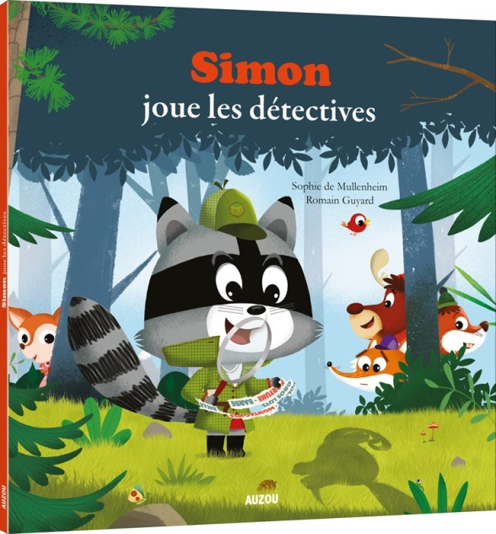 de Sophie de Mullenheim

À la semaine prochaine pour encore plus de belles histoires…

Merci à Monsieur Pierre-Eric Leclercq pour son partage et ses talents de conteur.

**Je développe mon langage**

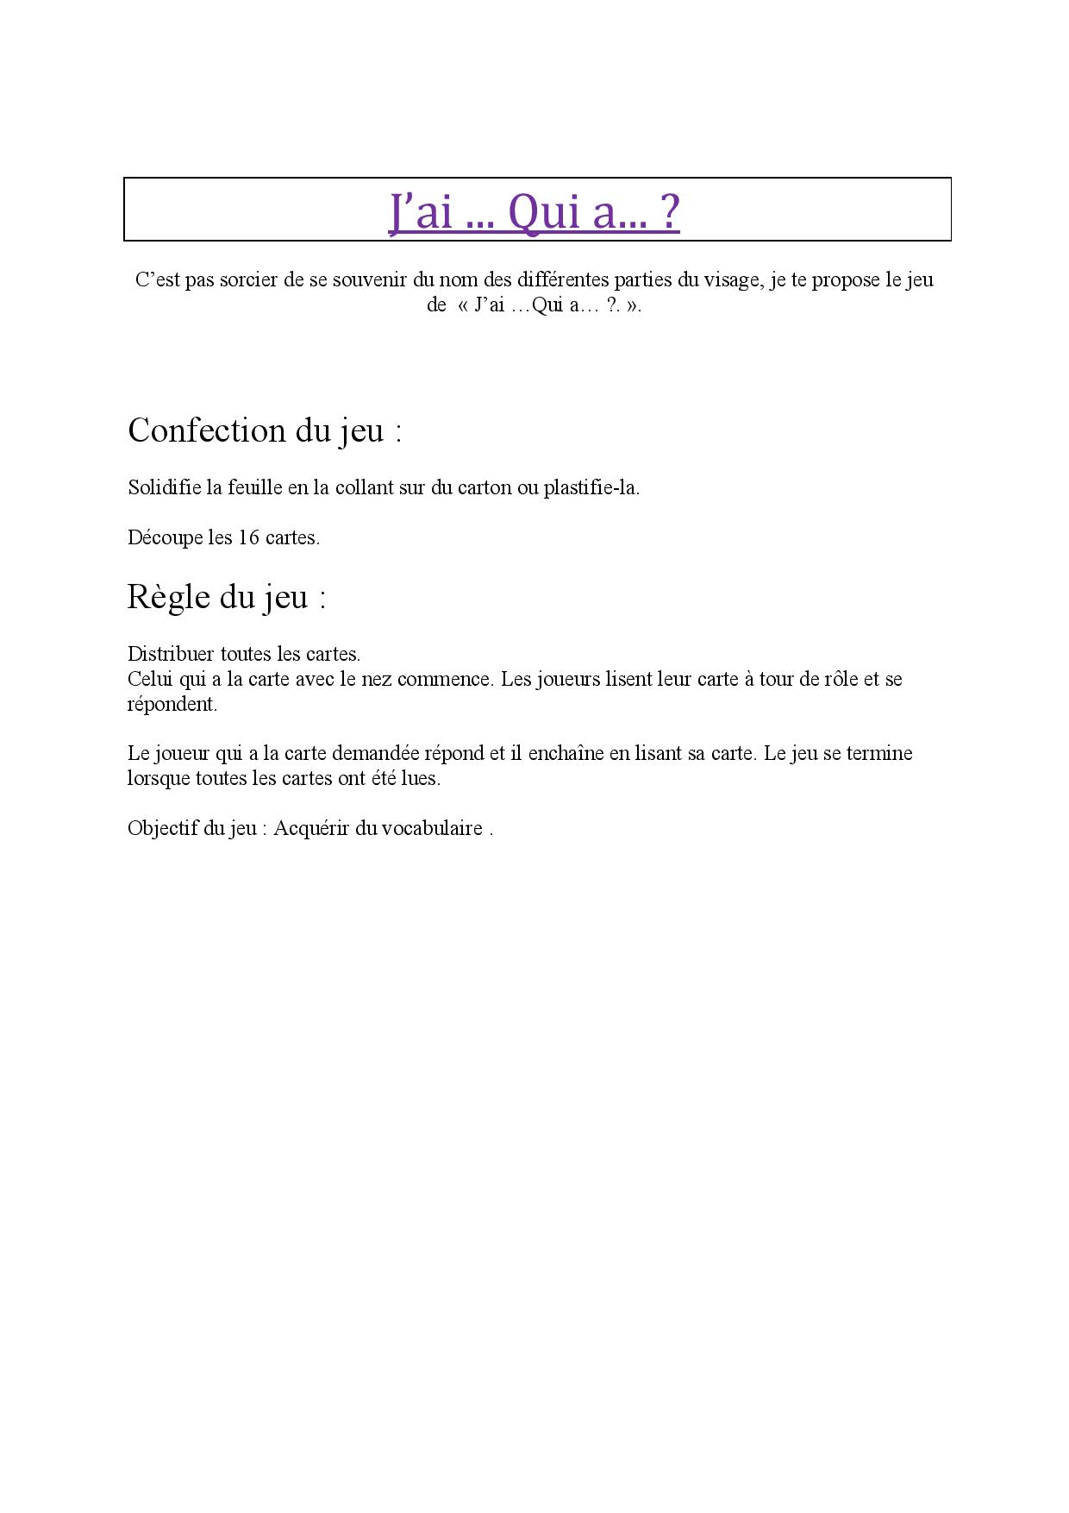

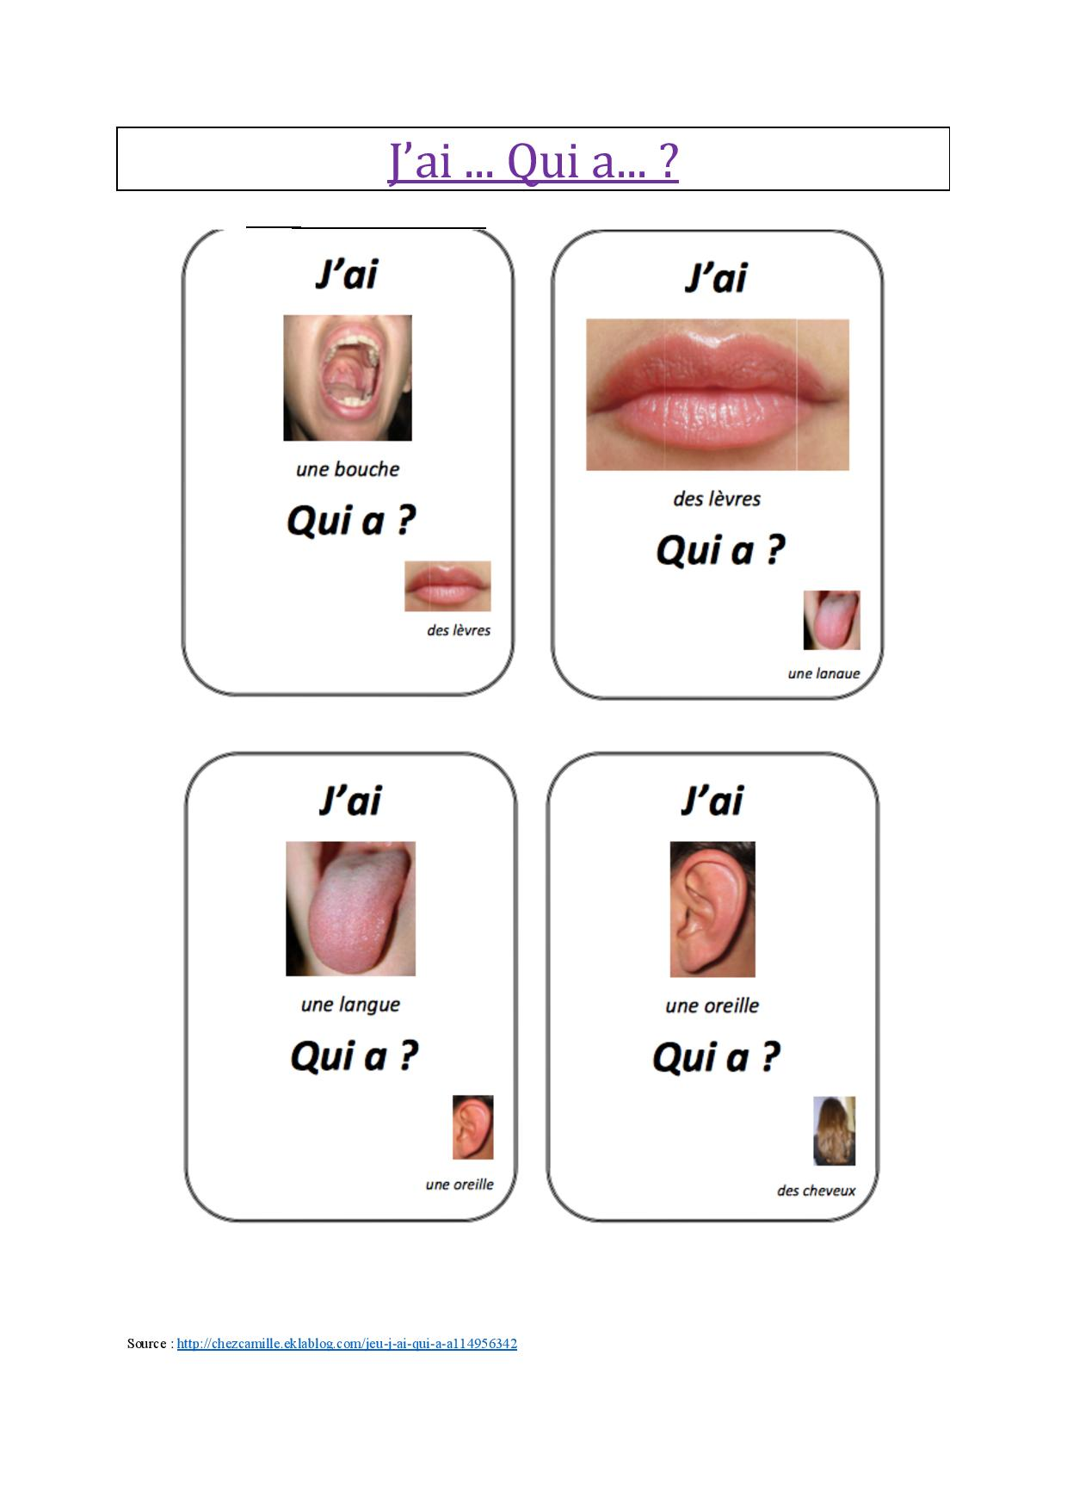

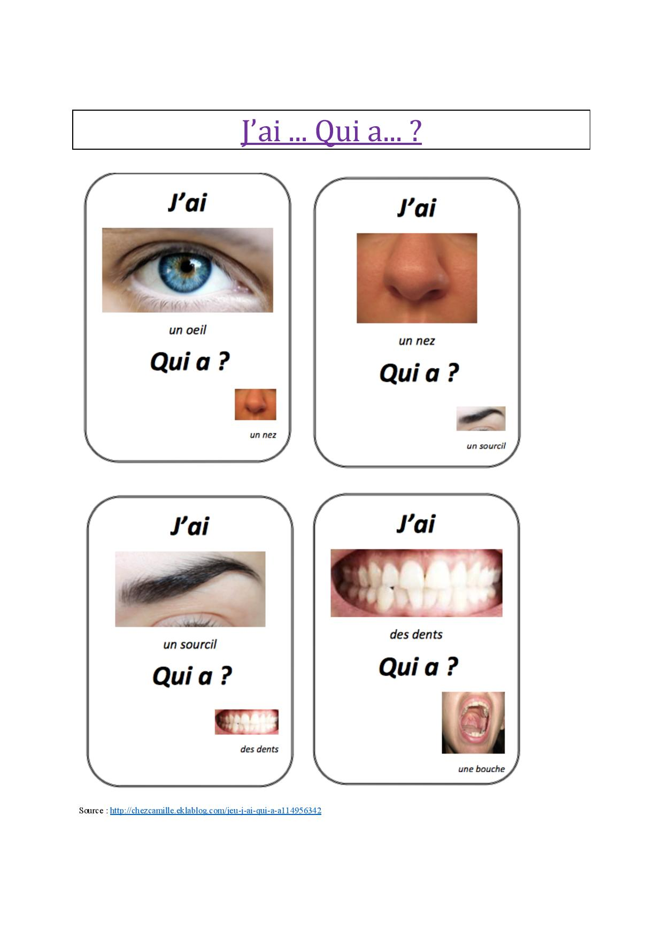

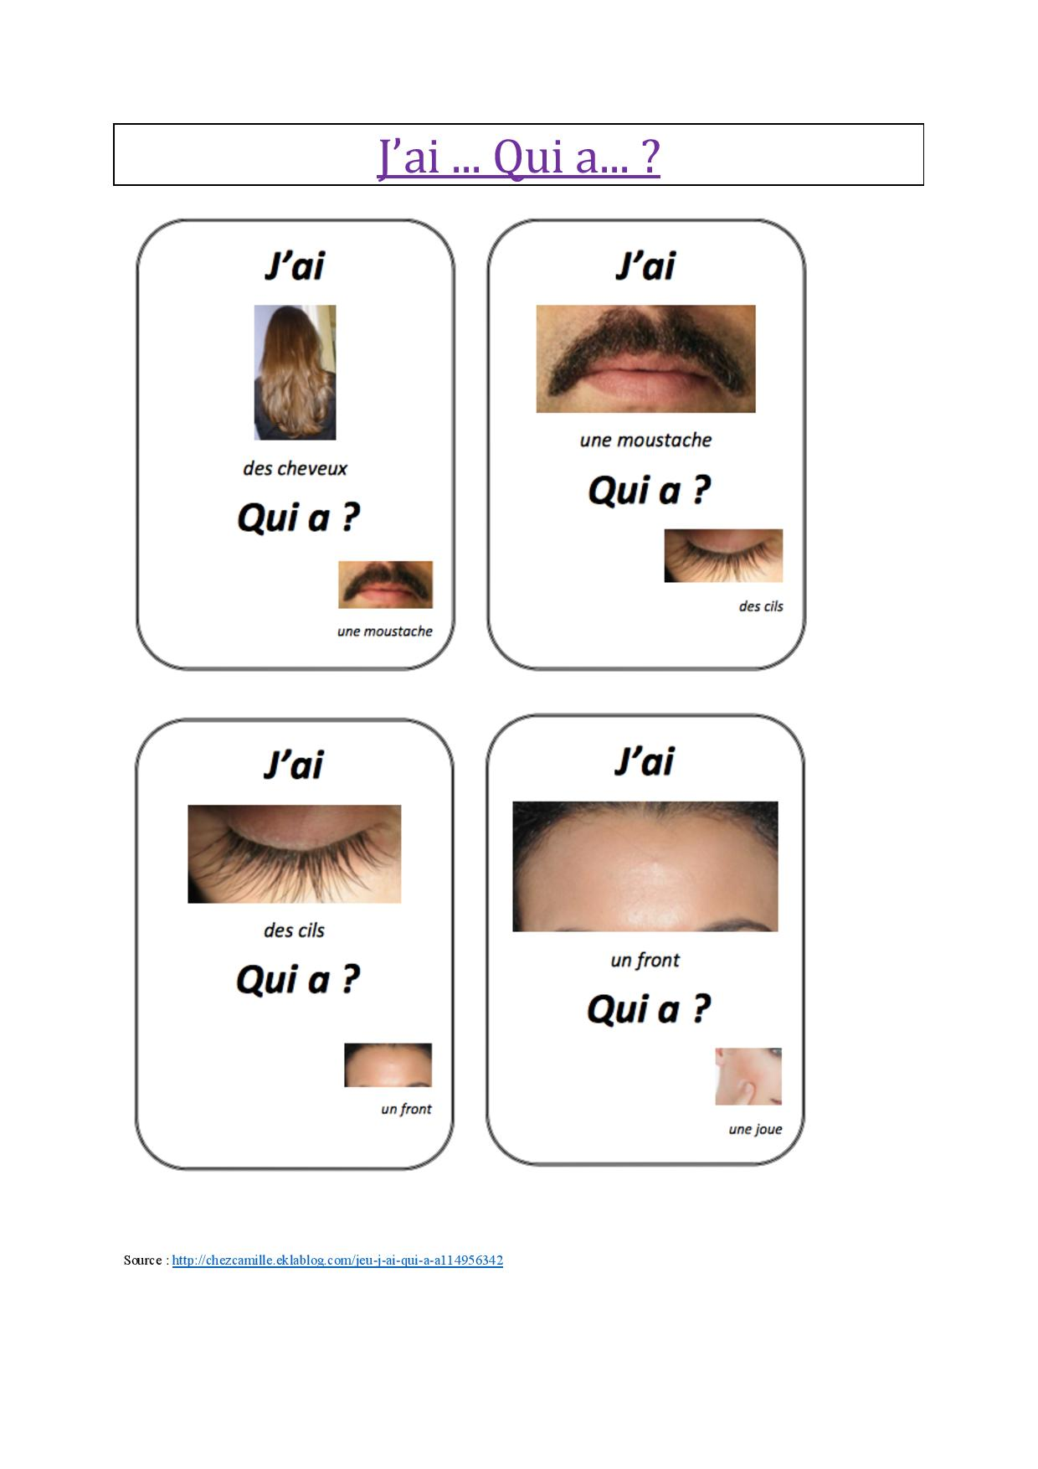

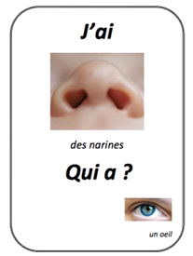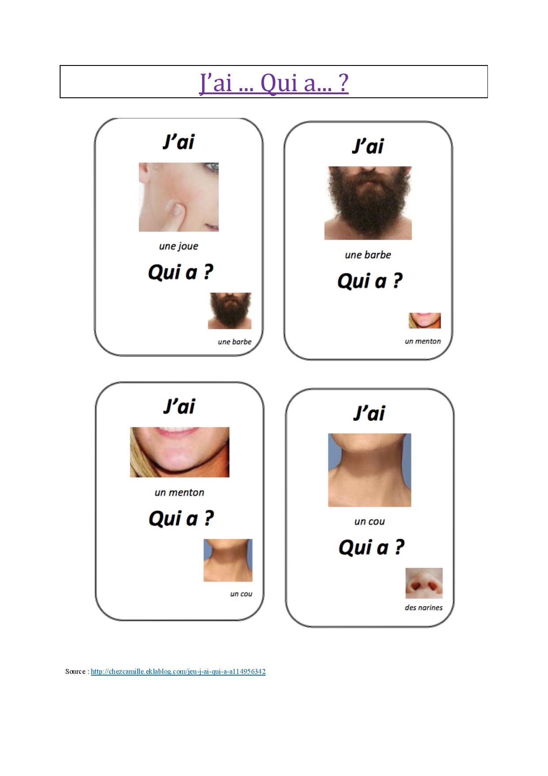

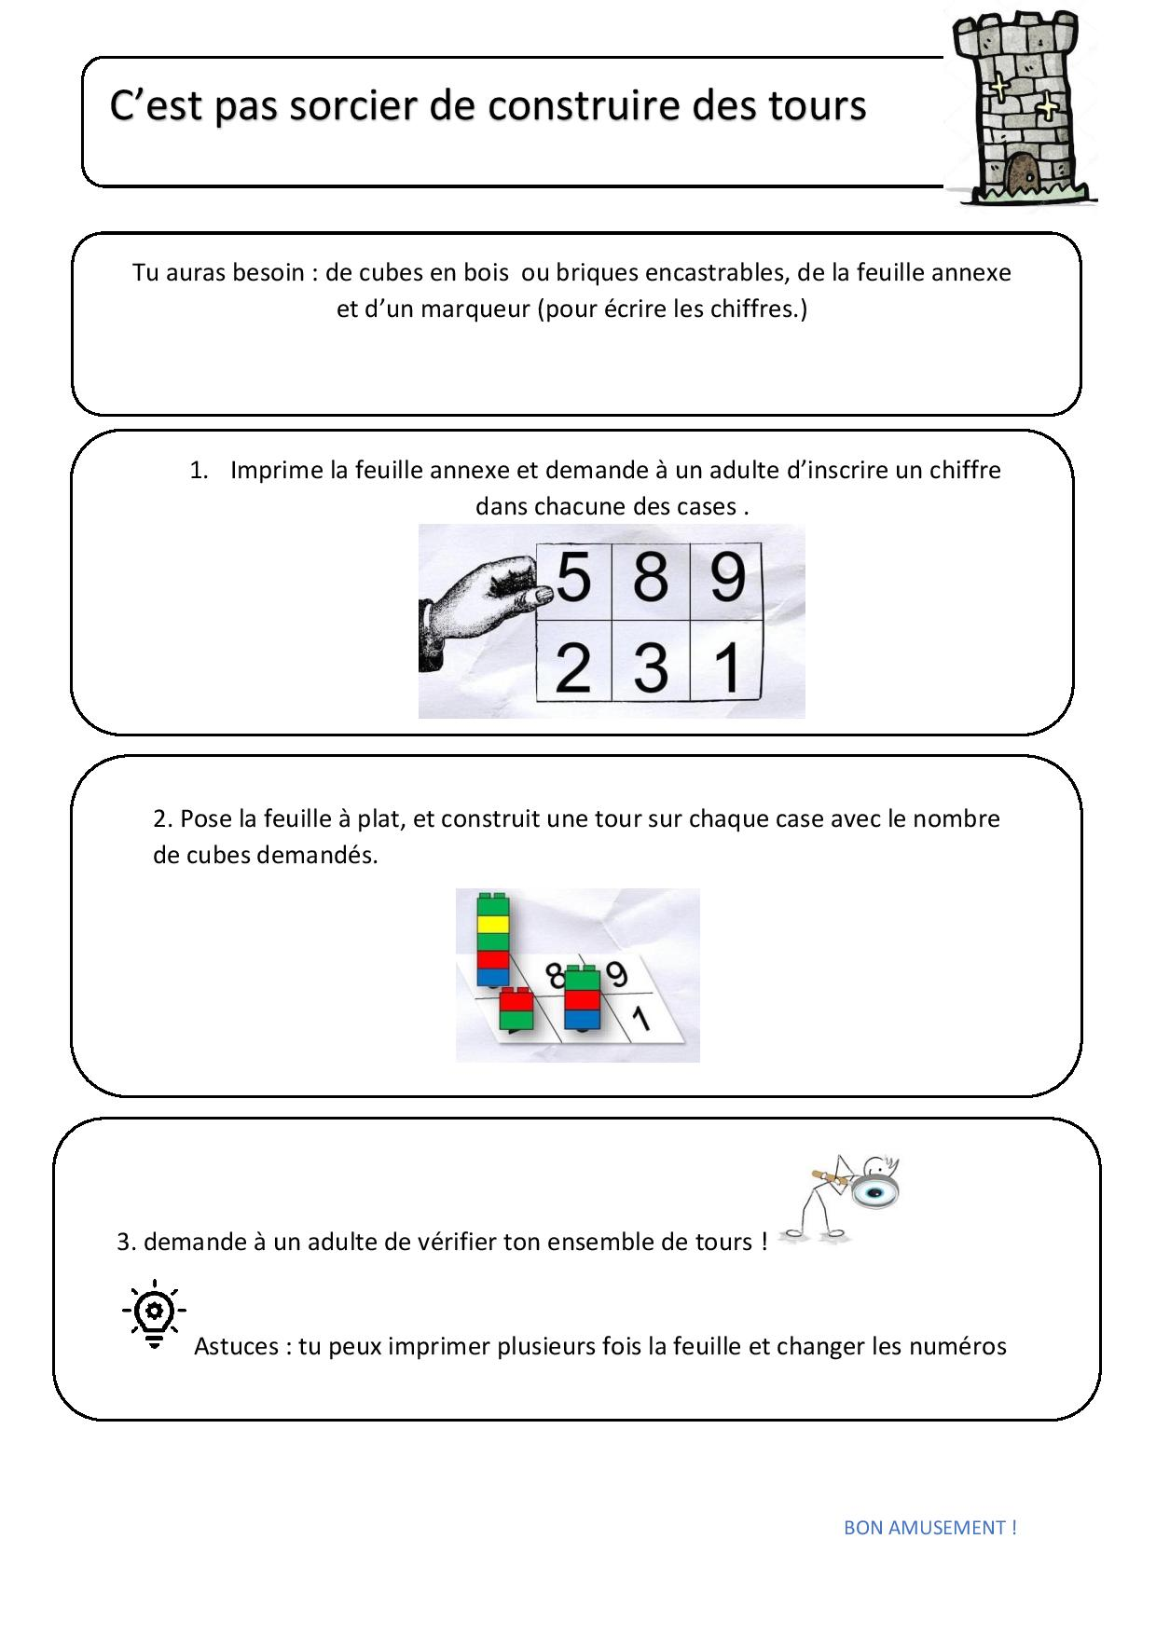



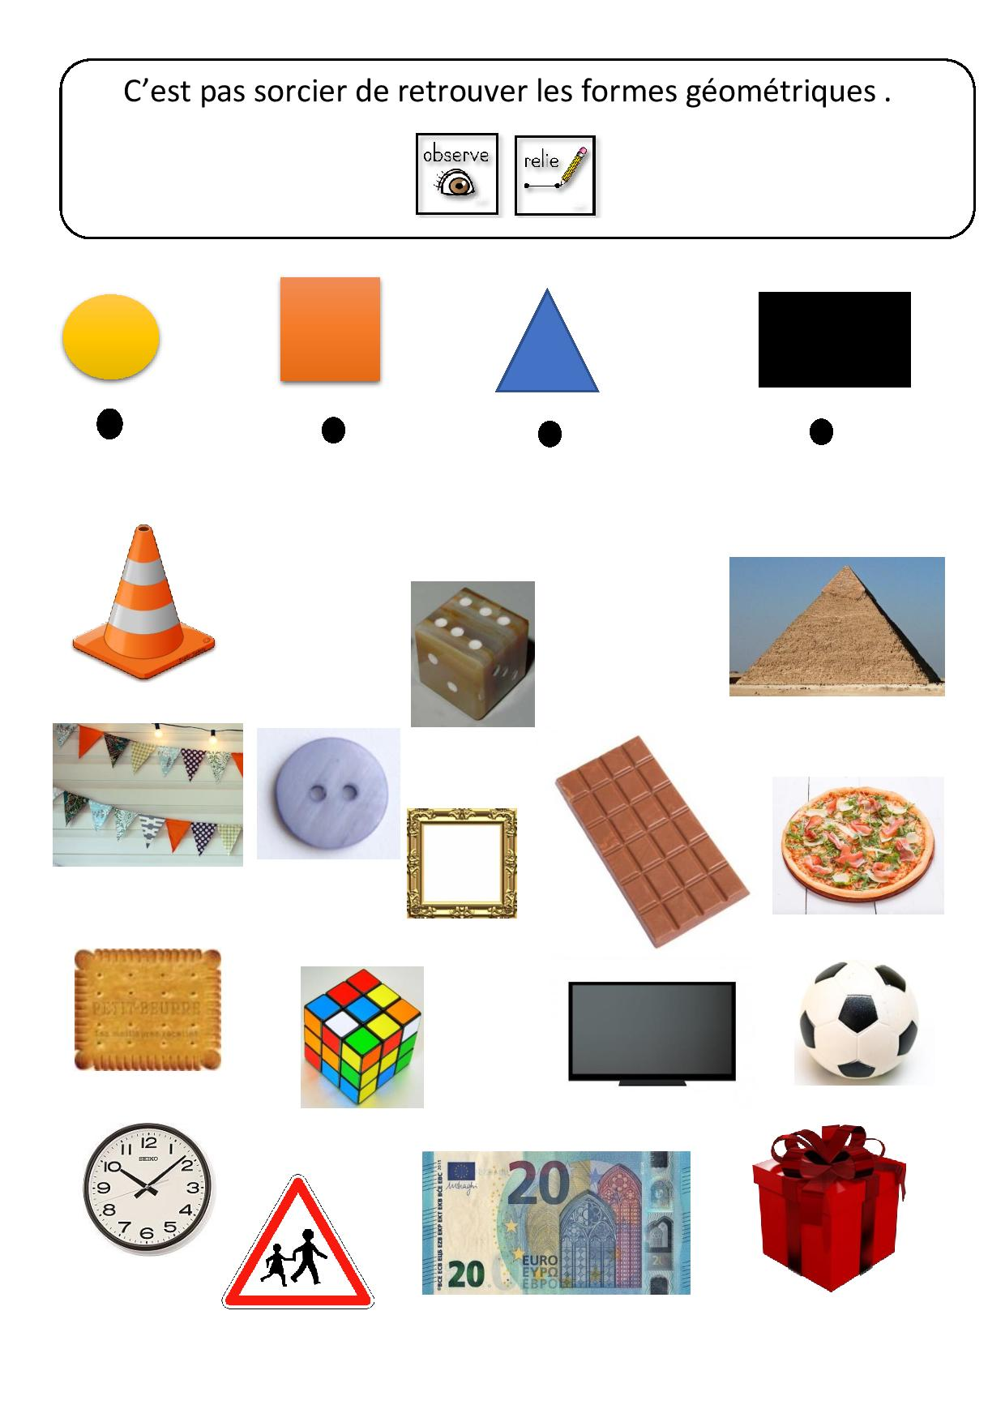

Je bouge

Connais-tu le yoga ?

Le yoga est la pratique d'un ensemble de postures et d'exercices de respiration qui vise à apporter un bien-être physique et mental.

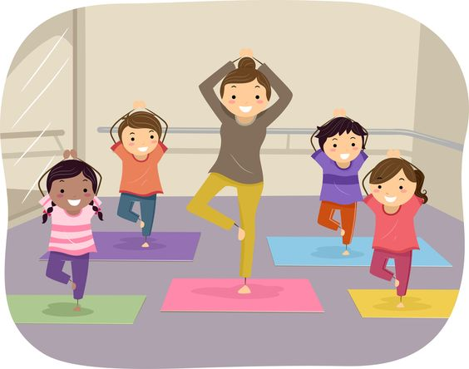

source image : http://oneprettylife.com/faire-du-yoga-avec-son-enfant/

